四川邮电职业技术学院 2019年3月全国计算机等级考试考生网上报名指南

1、网报地址：<http://www.sceea.cn>，四川省教育考试院官网

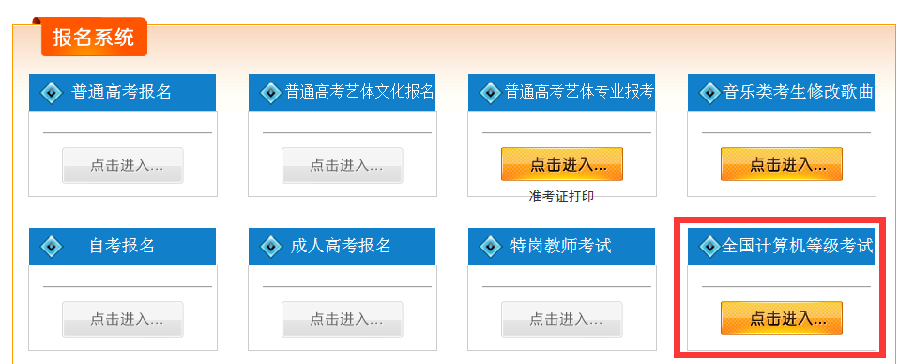报名所使用的浏览器：建议使用谷歌、火狐或IE浏览器，尽量不使用360浏览器



2、点击注册：完成相关信息注册，其中密码务必根据要求设置，设置后请务必记住密码（后期查看报名信息、准考证打印等需要密码登录）

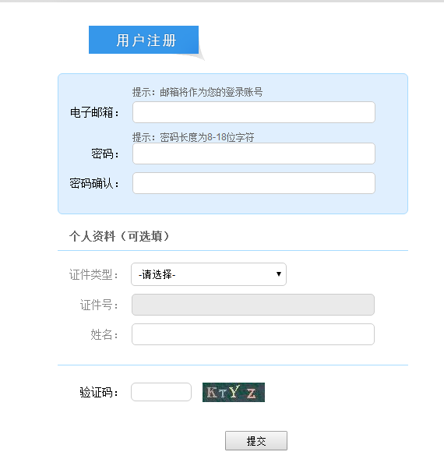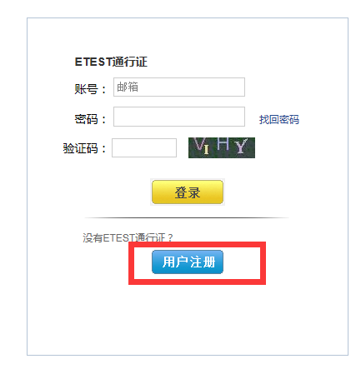

3、注册后重新打开网站登录报名,选择当前考次，点击同意

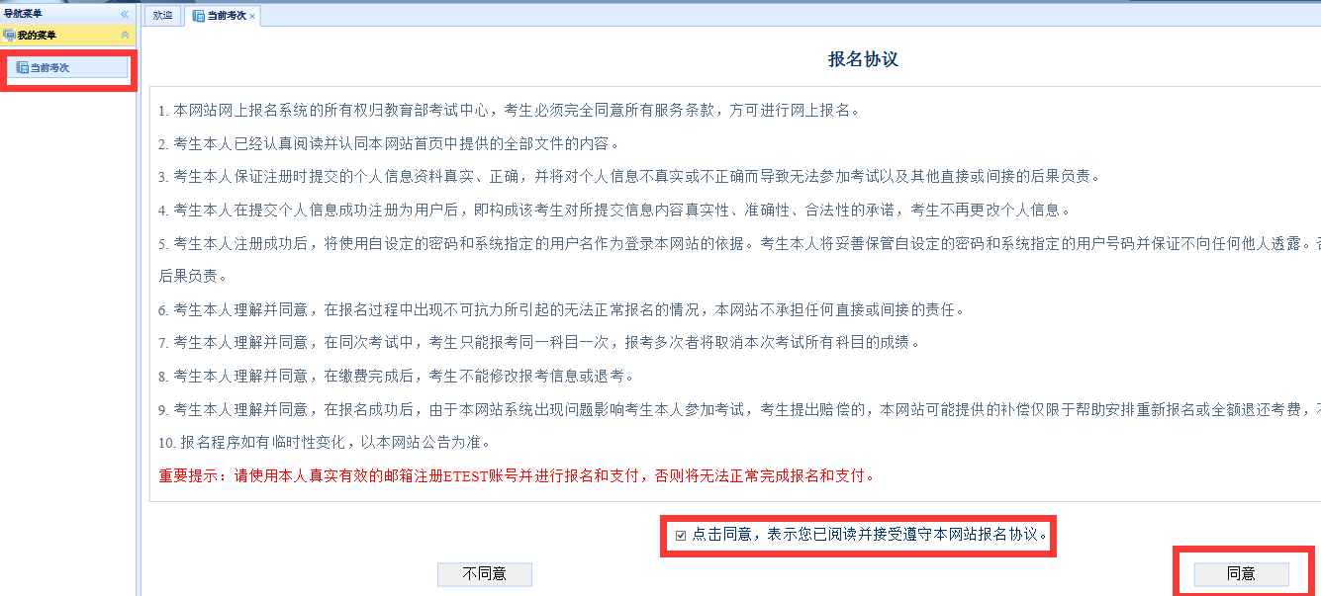

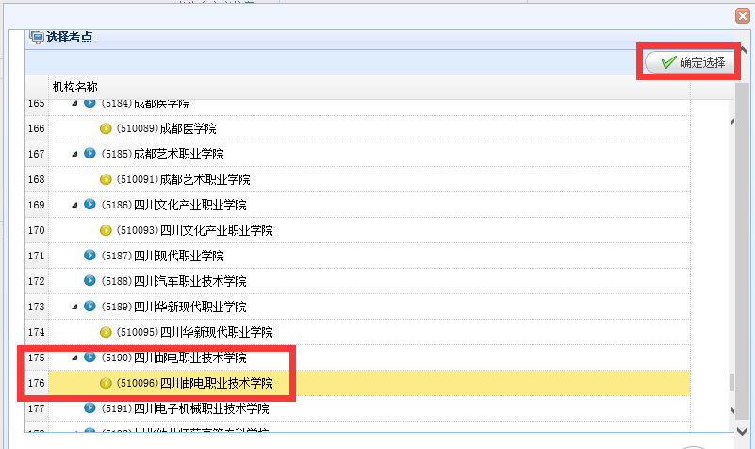4、填报相关考生信息，其中考点选择四川邮电职业技术学院考点，班级一栏根据系统选择班级（不允许自己输入，如不显示，请重新选择考点）。

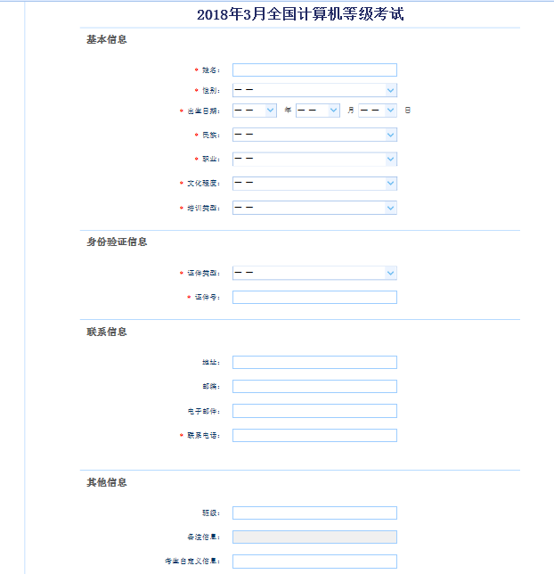

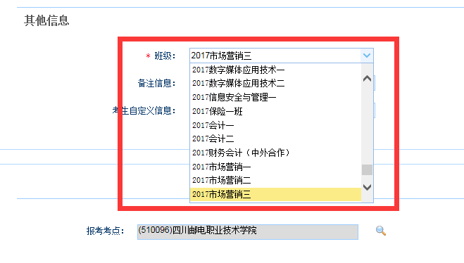

5、上传照片：电子照片要求为考生本人近期正面免冠彩色证件照、脸部清晰、包括双耳的完全头部标准证件彩色照片，文件大小在20KB到200KB之间，文件格式为jpg格式（后缀名为.jpg或.JPG）。成像要求：成像区上部空1/10，头部占7/10，肩部占1/5，左右各空1/10。采集图像大小最小为192\*144（高\*宽），彩色，成像区大小为48mm\*33mm(高\*宽)。考生应上传本人清晰、正置的照片，不允许上传侧置或倒置的照片。禁止用手机自拍。

6、网上支付，根据系统提示1小时内完成网上支付，否则报名信息自动注销，需要重新填写报名信息。

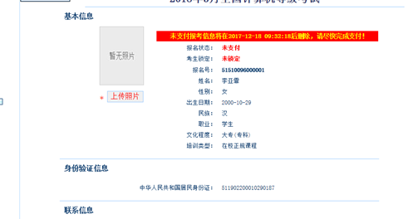

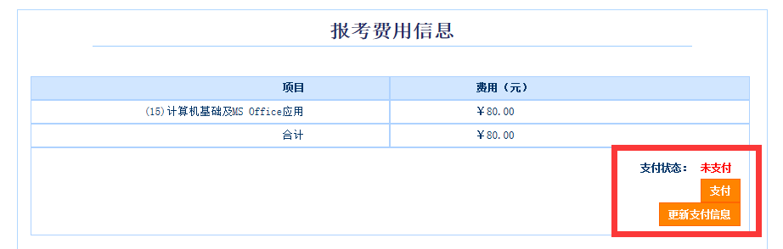

7、其他未尽问题请到二教1003办公室咨询。

教 务 处

2019年12月17日